课程设计报告

课题名：基于ESP8266的局域网控制检测系统（暂定）

组员：3017218159 李琛 3017218164 石琦

3017218180 赵鸿博 3017218179 赵崇阳

1. **项目需求/设计/测试**

**1．项目需求**

项目的实际需求是旨在利用型号为 ESP8266的单片机的WiFi模组，结合各种的传感器，实现对家庭中的部分电器设备的远程操控和对家庭环境状况的远程监控。这其中可以使用的操控和监控方式包括移动端的app和PC端的网页。通过这两种方式来记录室内环境数据并进行记录观察，生成历史数据图形表格，以便之后的分析。（待补充）

**2．项目设计**

（1）在最初的设计中，我们预计使用两种方式来实现我们对室内设备的控制，以及显示对室内环境状况的监测。一个是移动端的Android app，另一个是web端的网页。预期设计的界面如下：（app如图1，web网页如图2）：

（图片待补充）

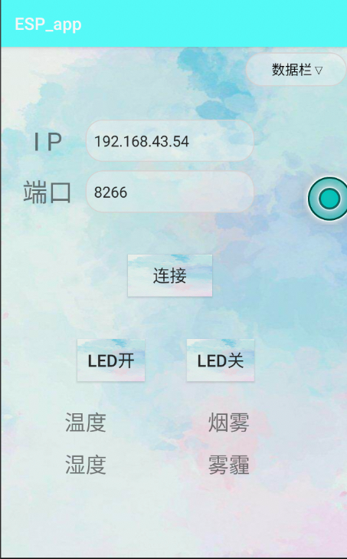

（图1）

（1）在项目设计的实际相关内容中，核心的部件是单片机ESP8266 物联网模块，通过在其中烧录代码，使它能够对移动端app或者是web端发送的指令进行响应，并将传感器读取的数据传回app或是web上。实物如下：（待补充）

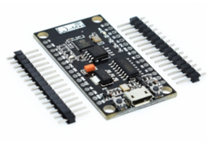

（2）在对室内的部分设备进行控制的内容设计上，我们主要设计的是对led灯的开关控制功能，通过连接到ESP8266 WiFi局域网上，可以通过移动端手机app或者是PC端的web网页对led灯的开关进行远程控制。除了可以使用远程开关对led进行控制，我们还设计了“人过灯亮”的自动开关灯，主要是通过传感器HC-SR501 人体红外感应模块（实物如下）采集红外感应数据，并让程序对获取的数据进行分析，实现自动的开关灯。（待补充）

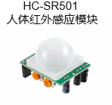

（3）对于室内环境状况检测的功能设计中，我们设计了对温度和湿度数据的采集和记录功能。主要采用的是传感器DHT11 温湿度传感器（实物如下图1）。通过DHT11 温湿度传感器获取了温度和湿度数据后，再通过ESP8266传回移动端app与web端，使其能够直观地显示出来。除了可以获取当前的温度和湿度数据。我们同样再app和web网页上设计了数据折线图（折线图效果预期如下图2）。按照一定的时间周期，记录温度和湿度数据，绘制成历史数据折线图。可以更明了清晰地观察到室内环境的变化情况。（待补充）

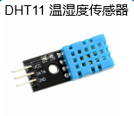

（图1）

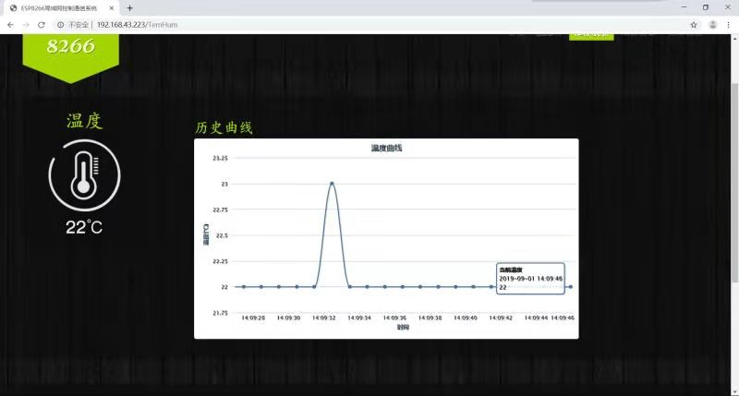

（图2）

（4）室内环境状况检测的功能中，我们还设计了室内烟霾指数的测量与记录功能。主要使用的是传感器GP2Y1010AU0F 灰尘传感器（实物如下图1），这个传感器可以检测室内空气中的灰尘与烟霾浓度，并将采集到的实时数据通过ESP8266传回app与web网页进行显示。与温度和湿度数据的采集和记录方式类似，除了获取当前的烟霾指数数据，我们同样设计了用于显示数据变化的折线图，在移动端app和web端上分别按照一定时间间隔绘制历史数据折线图，可以直观地反映烟霾指数变化情况。（待补充）

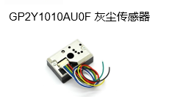

（图1）

（5）最后一项功能是火灾报警装置。我们设计了结合蜂鸣器（实物如下图1）和火焰传感器（实物如下图2）的火灾报警装置，火焰传感器获取室内烟雾和温度等数据，并判断是否室内起火，如果确定起火则将信号传递给蜂鸣器，触发蜂鸣器发出警报。（待补充）

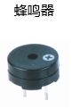

（图1）

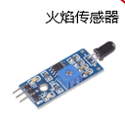

（图2）

**3．项目测试**

（具体的测试内容需要补充一下）

1. **团队成员各自分工**

在设计完成了项目的功能之后，我们根据团队成员的长处进行了项目的分工工作。我们首先将整个项目分成了三个部分：1. web端、2. TCP通讯/传感器部分、3. Android端。

1. Web端由李琛负责，他负责web端的开发，建立web server，实现html网页与单片机之间的通讯和历史数据储存等功能。
2. TCP通讯/传感器部分由石琦负责，她负责建立TCP server与Android端的通讯，以及安装，读取传感器等功能。
3. Android端由赵鸿博和赵崇阳负责。赵鸿博负责实现app与单片机进行的TCP通讯和收发数据功能，以及历史数据折线图的实现。赵崇阳负责Android app的初步UI界面设计以及最后课程设计报告的初步编写。

以上的分工是在设计之初进行的分工，在实际的项目完成会依照时间或者难度等的原因进行调整。

（待补充）

1. **项目过程 （具体怎么实现的需要各位补充一下）**

在项目的实际实现过程中，我们按照设计的时间将项目所要求的时间大致上分成了三个部分。

1. 在8.23的第一次汇报工作前后（8.19 – 8.25）。

我们完成了移动端Android app的初步设计和web网页的设计，实现了两种方式的单片机局域网的灯光控制功能。移动端app上初步完成了局域网服务器搭建。实现了灯光的远程开关控制和实时温度和湿度数据的获取与显示。

1. 在8.30的第二次汇报工作前后（8.26-9.01）.

我们完成了单片机上的烟霾检测功能和火警报警器功能（基于蜂鸣器和火焰传感器），同时移动端Android app和web网页上可以获取烟霾数据和火警显示。手机app上实现了历史数据的储存，完成历史数据折线图绘制的功能。

1. 在9.06的最终结果展示之前（9.02 – 9.05）.

我们完成了PC上web网页中温度和湿度数据以及烟霾数据的储存功能，完成了历史数据折线图的绘制功能。并通过人体红外感应传感器实现了灯光的另一种“人过灯亮”的自动开关功能。在此期间将web网页的UI进行了优化，使其更加美观。

1. **GitHub上团队成员check in/check out 频繁度 graph**

（图片待补充）